Modul : 10

Nama : Wildhan Haidar Nusa

NIM : 2105101112

Skrip Program Modul 7 / Tanggal.php

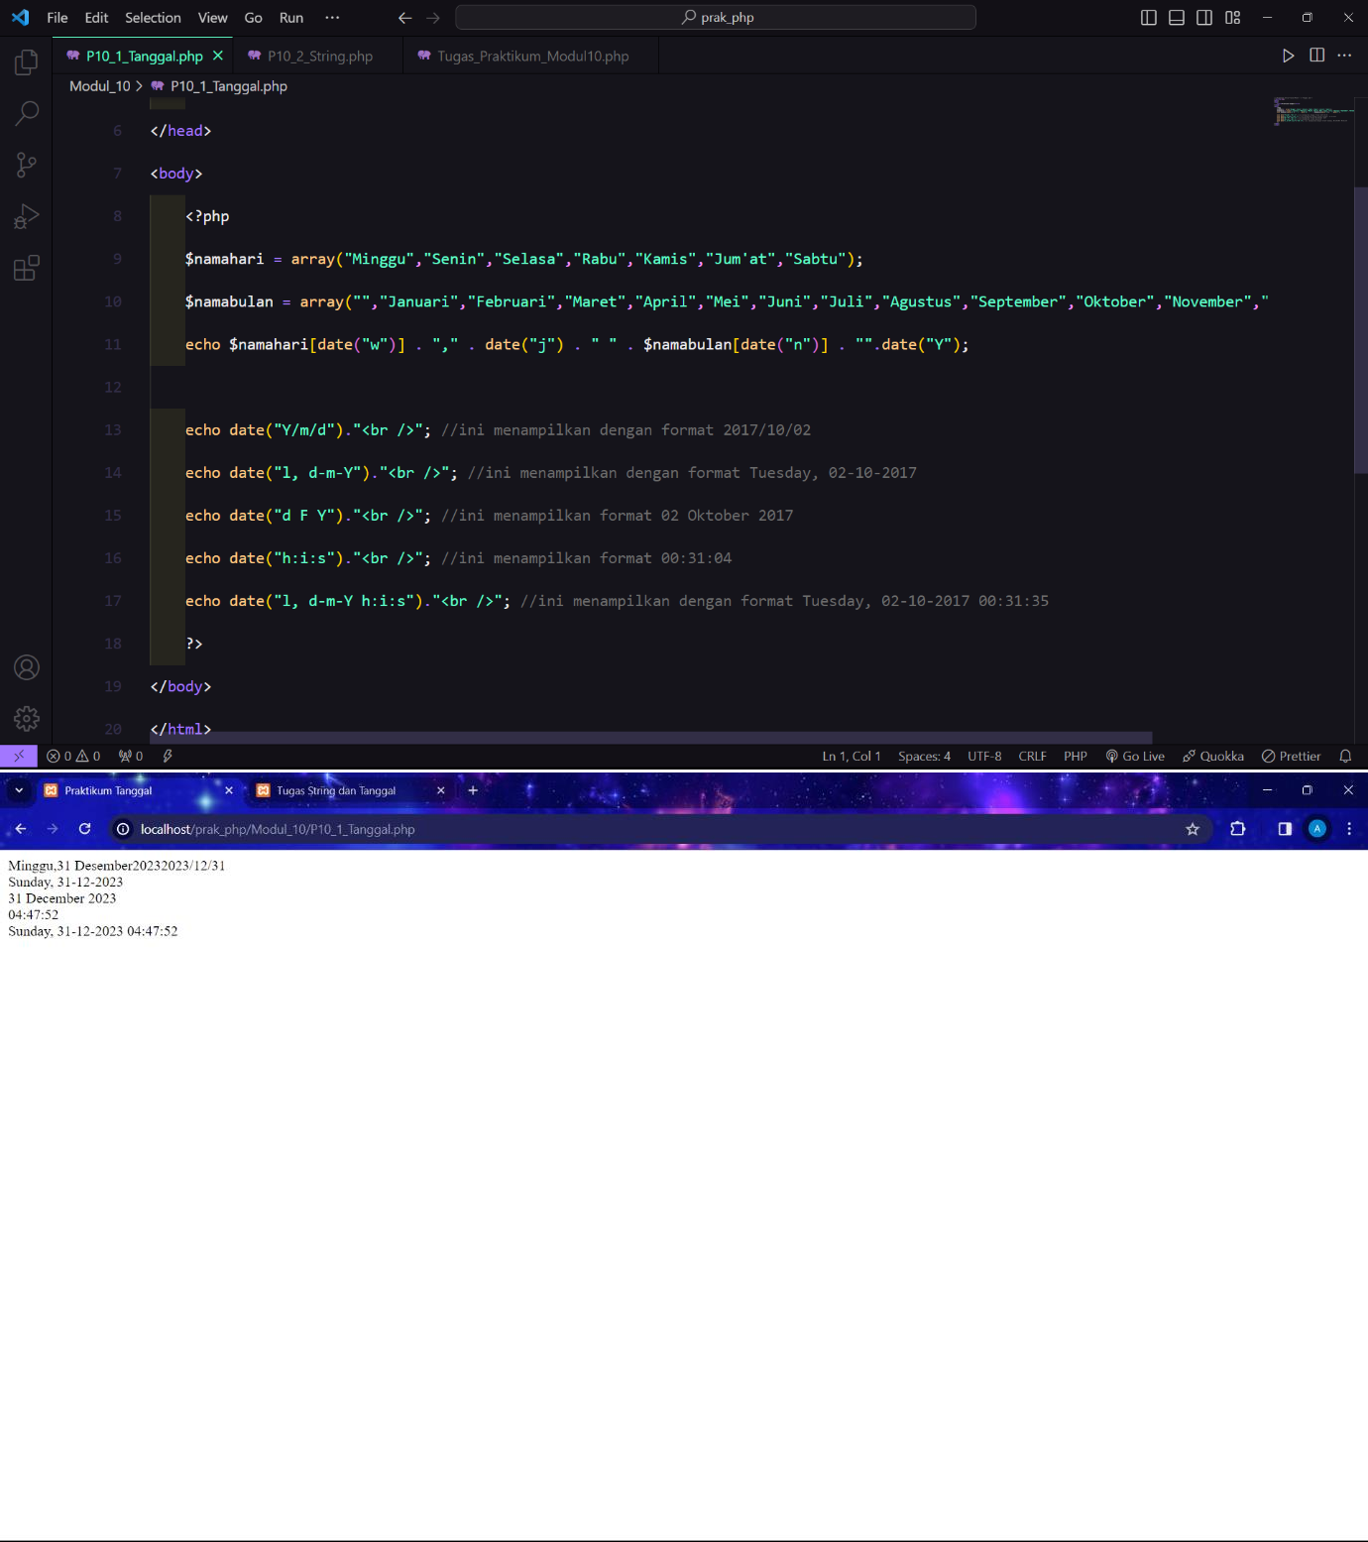

Skrip Program Modul 7 / String.php

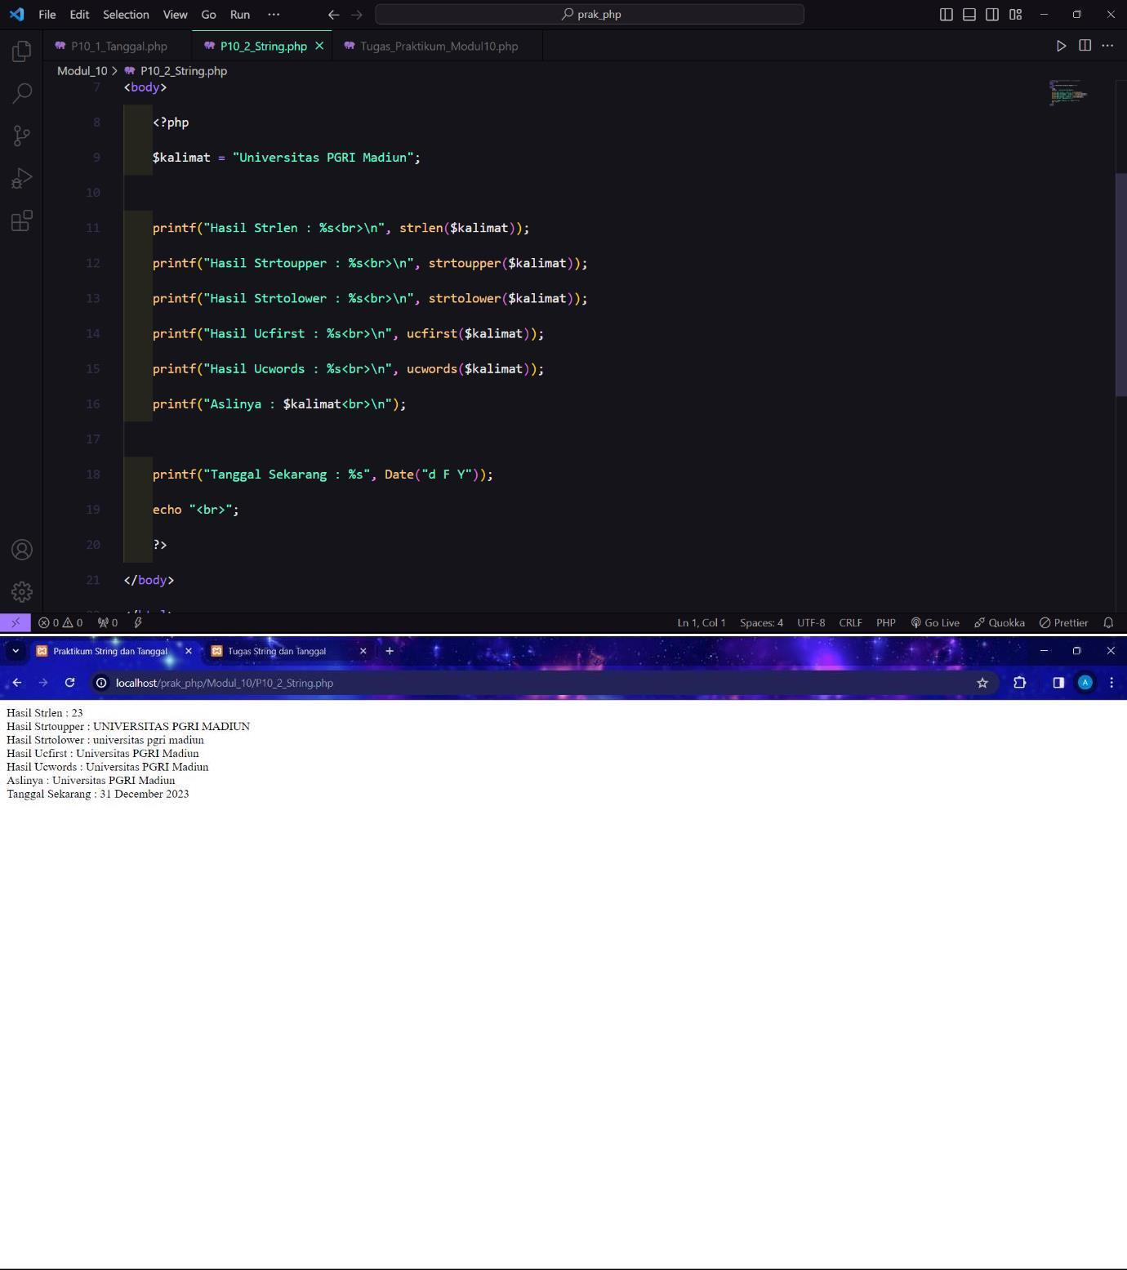

Tugas

Buatlah halaman web php dengan menggunakan string dan tanggal

